Фото | Артикул | Наименование | Опт. цена за шт. | Кол-во,шт | Упаковка | Сумма, руб.
 | 0,13/СГУ/КАП/СБУК/8М | Капибара с букетом "Поздравляю с 8 Марта" (БЕЗ ОРЕХОВ) | 151 руб.
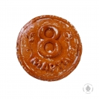 | 0,3/ПВ/8/КА/УЗОР | 8 марта "8ка узоры" (400 гр) повидло | 153 руб.
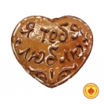 | 0,3/ПВ/СЕРД/Я/ТЕБ/ЛЮ | Сердечко "Я тебя люблю" 300гр (повидло) | 153 руб.
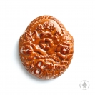 | 0,3/ПВ/КОР/С/ЦВЕТ | Корзинка с цветами (300 гр) повидло | 153 руб.
 | 0,13/ГЛ/ТЮЛЬПАНЫ | Тюльпаны (130 грамм) | 167 руб.
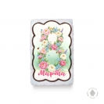 | 0,13/ГЛ/8КА/ВРОЗАХ | 8 Марта « 8 ка в розах» | 167 руб.
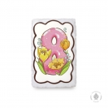 | 0,13/ГЛ/8/С/ЦВЕТ/2 | 8 с цветами "2" (130 гр) | 167 руб.
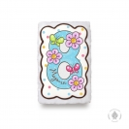 | 0,13/ГЛ/ЦИФ/8М/ЦВЕТ | Цифра 8 "цветочки" (130 грамм) | 167 руб.
 | 0,13/ГЛ/РАСЦВ/ПИОНЫ | Расцветай "Пионы" (130 гр) | 167 руб.
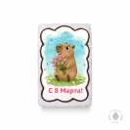 | 0,13/ГЛ/КАПБР/8М | Капибара "С 8 Марта" | 167 руб.
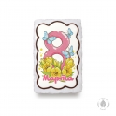 | 0,13/ГЛ/8/С/ЦВЕТ/1 | 8 с цветами "1" (130 гр) | 167 руб.
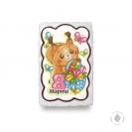 | 0,13/ГЛ/БЕЛ/КОР/8М | Белочка с корзинкой "с 8 Марта" (130 гр) | 167 руб.
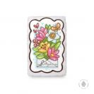 | 0,13/ГЛ/КОНВ/ЦВ/8М | Конверт с цветами "с 8 Марта" (130 гр) | 167 руб.
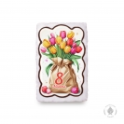 | 0,13/ГЛ/ТЮЛВ/МЕШК | Тюльпаны в мешке "8 Марта" (130 гр) | 167 руб.
 | 0,13/ГЛ/8М/ДЕВ | Девушка "8 Марта" (130 гр) | 167 руб.
 | 0,13/ГЛ/СПС/ЧТО/ЕСТЬ/8М | Спасибо что ты есть "с 8 марта" | 167 руб.
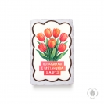 | 0,13/ГЛ/КРАС/ТЮЛЬ/8М | Красные тюльпаны "Поздравлляю с праздником 8 марта" | 167 руб.
 | 0,13/ГЛ/БЕЛ8М/БУД/ВСЕГ/ПР | Белочка с 8 марта "будь всегда прекрасна" | 167 руб.
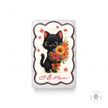 | 0,13/ГЛ/ЧЕР/КОТ/БУК/8М | Черный котик с букетом "с 8 Марта" | 167 руб.
 | 0,13/ГЛ/КРОЛ/САМ/МИЛ | Для самой милой "Кролик" | 167 руб.
 | 0,13/ГЛ/ЗАЙ/С/ЦВ/8М | Зайчик с цветами "8 ка" (130 грамм) | 167 руб.
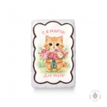 | 0,13/КОТ/С/БУК/8М | Котенок с букетом "8 Марта" | 167 руб.
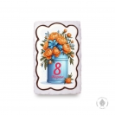 | 0,13/ГЛ/ОРНЖ/ПИОН/8М | Оранжевые пионы "8 Марта" (130 гр) | 167 руб.
 | 0,13/С/ПРЗ/ВЕС/ВЕЛОС | С праздником весны "велосипед" (130 гр) | 167 руб.
 | 0,13/ГЛ/МИШ/ЦВЕТ/8МАР | Мишутка с цветами "8 Марта" ( 130 гр) | 167 руб.
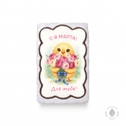 | 0,13/ГЛ/ЦЫП/С/БУК/8М | Цыпленок с букетом "8 марта" | 167 руб.
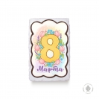 | 0,13/ГЛ/8КА/ЖЕЛ/В/ТЮЛЬ | 8 ка "Желтая в тюльпанах" | 167 руб.
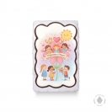 | 0,13/ГЛ/ПОЗД/8М/ДЕТ/ЦВЕТ | 8 Марта "Поздравляем с 8 Марта, дети с цветком" | 167 руб.
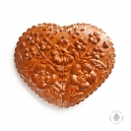 | 0,4/ПВ/СЕР/С/ЦВ | Сердце с цветами (400 гр) повидло | 192 руб.
 | 0,3/СГ/СЕРД/Я/ТЕБ/ЛЮ | Сердечко "Я тебя люблю" 300гр (вареное сгущенное молоко) | 196 руб.
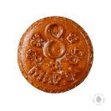 | 0,5/ПВ/8КА/БАЬ/ЦВЕТ | 8 Марта "8ка, бабочки, цветочки" (500 гр) повидло | 231 руб.
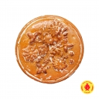 | 0,5ПВ8 | Цветы (500гр) (фруктовое повидло) | 231 руб.
 | 0,3/СЧ/СЕРД/Я/ТЕБ/ЛЮ | Сердечко "Я тебя люблю" 300гр (чернослив) | 235 руб.
 | 0,3/КЛ/КОР/С/ЦВЕТ | Корзинка с цветами (300 гр) | 247 руб.
 | 0,14/ПЛ/БУК/СКАМ/8М | Букет на скамейке "8 Марта" (140 грамм) | 289 руб.
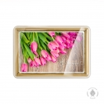 | 0,14/ПЛ/РОЗ/ТЮ/8М | Розовые тюльпаны "8 Марта" (140 грамм) | 289 руб.
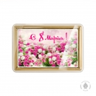 | 0,14/ПЛ/КУС/РОЗ/8М | Кустовые розочки "с 8 Марта" (140 грамм) | 289 руб.
 | 0,14/ПЛ/БУК/КОРЗ/8М | Букет в корзине "8 Марта" (140 грамм) | 289 руб.
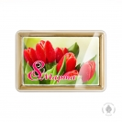 | 0,14/ПЛ/КР/ТЮ/С/8М | Красные тюльпаны "8 Марта" (140 грамм) | 289 руб.
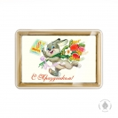 | 0,14/ПЛ/ЗАЙ/ПРАЗД/8М | Зайчик с праздником "8 Марта" (140 грамм | 289 руб.
 | 0,14/ПЛ/ЦИФР/8М | Цифра 8 "8 Марта" (140 грамм) | 289 руб.
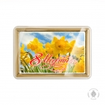 | 0,14/ПЛ/НАРЦИС/8М | Нарциссы "8 Марта" (140 грамм) | 289 руб.
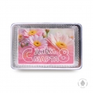 | 0,14/ПЛ/8М/РОЗ/РОМ | С Днем 8 Марта "розовые ромашки" (140 гр) | 289 руб.
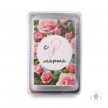 | 0,14/ПЛ/8М/БЕ/КРУГ | 8 Марта "белый круг" (140 гр) | 289 руб.
 | 0,14/ПЛ/ТЫ/МО/ВЕС | Ты моя весна (140 гр) | 289 руб.
 | 0,14/ПЛ/ВСЕ/ЦВ/МИР | Все цветы мира для тебя (140 гр) | 289 руб.
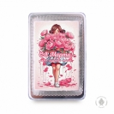 | 0,14/ПЛ/ЛЮ/УЛ/МЕЧ | с 8 Марта "Люби, улыбайся, мечтай" (140 гр) | 289 руб.
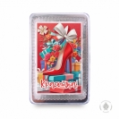 | 0,14/ПЛ/КРАСОТ | Красотка (140 гр) | 289 руб.
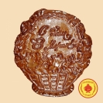 | 0,7/ПВ/8/МАР/КОРЗ/СЦВЕТ | 8 Марта "Корзина с цветами" (700 грамм) фруктовое повидло | 298 руб.
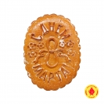 | 0,7/ПВ/ОВАЛ/8М | С Днём 8 Марта (700 гр) овал (фруктовое повидло) | 298 руб.
 | 0,4/КЛ/8/КА/УЗОР | 8 марта "8ка узоры" (400 гр) | 300 руб.
 | 0,4/КЛ/СЕР/С/ЦВ | Сердце с цветами (400 гр) | 300 руб.
 | 0,5/КЛ/8КА/БАЬ/ЦВЕТ | 8 Марта "8ка, бабочки, цветочки" (500 гр) | 365 руб.
 | 0,5КЛ6 | Цветы (500гр) (вареное сгущенное молоко и грецкий орех) | 365 руб.
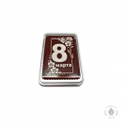 | 0,16/ШОК/8М/1 | 8 Марта (1) 160 грамм | 373 руб.
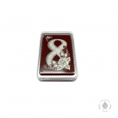 | 0,16/ШОК/8М/2 | 8 Марта (2) 160 грамм | 373 руб.
 | 0,16/ШОК/8КА/В/ЦВЕТ | 8 Марта (8 ка в цветах) 160 грамм | 373 руб.
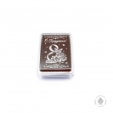 | 0,16/ШОК/С/ПР/8М/БАБ/ЦВ | С праздником 8 Марта "бабочка, розы" (160 грамм) | 373 руб.
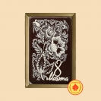 | 0,16/ШОК/8М/ЦВЕТОЧ | 8 Марта "цветочки"(160 грамм) | 373 руб.
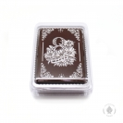 | 0,16/ШОК/8М/ЛИЛ/РАМК | 8 Марта "Лилии с рамкой" (160 грамм) | 373 руб.
 | 0,16/ШОК/МИМОЗЫ | 8 Марта (мимозы) 160 грамм | 373 руб.
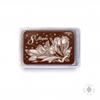 | 0,16/ШОК/8М/ТЮЛЬП | 8 Марта "Тюльпаны" (160 грамм) | 373 руб.
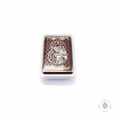 | 0,16/ШОК/8КА | "Восьмерка" (160 грамм) | 373 руб.
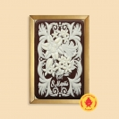 | 0,16/ШОК/8М/НАРЦИСС | 8 Марта "Нарцисс" (160 грамм) | 373 руб.
 | 0,7КЛ23 | С Днём 8 Марта (700 гр) овал (вареное сгущенное молоко и грецкий орех) | 476 руб.
 | 0,7КЛ/8/МАР/КОРЗ/СЦВЕТ | 8 Марта "Корзина с цветами" (700 грамм) вареное сгущенное молоко и грецкий орех | 476 руб.
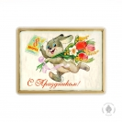 | 0,6/ПЛ/ЗАЙ/ПРАЗД/8М | Зайчик с праздником "8 Марта" (600 грамм | 1043 руб.
 | 0,6/ПЛ/РОЗ/ТЮ/8М | Розовые тюльпаны "8 Марта" (600 грамм) | 1043 руб.
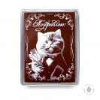 | 0,7/ШОК/КОТ/ТЮ/ПОЗД | Котик с тюльпанами "Поздравлляю" (700 гр) | 1043 руб.
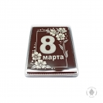 | 0,6/ШОК/8М/1 | 8 Марта (1) 600 грамм | 1043 руб.
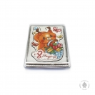 | 0,6/ГЛТ/БЕЛ/С/КОРЗ/8МАР | Белочка с корзинкой "с 8 Марта" (600 грамм) | 1043 руб.
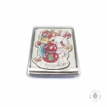 | 0,6/ГЛТ/ЗАЙ/С/ЦВЕТ/8КА/ПР | Зайчик с цветами "8ка" С праздником (600 грамм) | 1043 руб.
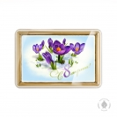 | 0,6/ПЛ/КРОКУСЫ | Крокусы "с 8 Марта" (600 грамм) | 1043 руб.
 | 0,6/ПЛ/КР/ТЮ/С/8М | Красные тюльпаны "8 Марта" (600 грамм) | 1043 руб.
 | 0,6/ПЛ/БУК/СКАМ/8М | Букет на скамейке "8 Марта" (600 грамм) | 1043 руб.
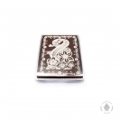 | 0,6/ШОК/8КА/С/ЦВЕТ | 8 Марта " 8 с цветами (1)" 600 грамм | 1043 руб.
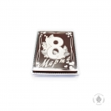 | 0,6/ШОК/МИМОЗЫ | 8 Марта (мимозы) 600 грамм | 1043 руб.
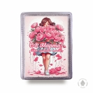 | 0,6/ПЛ/ЛЮ/УЛ/МЕЧ | с 8 Марта "Люби, улыбайся, мечтай" (600 грамм) | 1043 руб.
 | 0,6/ПЛ/КРАСОТ | Красотка (600 гр) | 1043 руб.
 | 0,6/ПЛ/ТЫ/МО/ВЕС | Ты моя весна (600 гр) | 1043 руб.
 | 0,6/ПЛ/ВСЕ/ЦВ/МИР | Все цветы мира для тебя (600 гр) | 1043 руб.
 | 0,6/ПЛ/КУС/РОЗ/8М | Кустовые розочки "с 8 Марта" (600 грамм) | 1043 руб.
 | 0,6/ШОК/8М/ЛИЛ/РАМК | 8 Марта "Лилии с рамкой" (600 грамм) | 1043 руб.
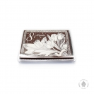 | 0,6/ШОК/8М/ТЮЛЬПАНЫ | 8 Марта "Тюльпаны" 600 гамм | 1043 руб.
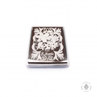 | 0,6/ШОК/8М/НАРЦИСС | 8 Марта "Нарцисс" 600 грамм | 1043 руб.
 | 0,6/ПЛ/ЦИФР/8/МАРТ | Цифра 8 "8 Марта" (600 грамм) | 1043 руб.
 | 0,6/ПЛ/БУК/КОРЗ/8М | Букет в корзине "8 Марта" (600 грамм) | 1043 руб.
 | 0,6/ПЛ/НАРЦИССЫ/8М | Нарциссы "8 Марта" (600 грамм) | 1043 руб.
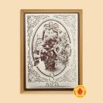 | 0,6/ШОК/8МАР/КОРЗ/С/ЦВЕТ | 8 Марта "Корзина с цветами" (600 грамм) | 1043 руб.
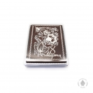 | 0,6/ШОК/8М/ЦВЕТОЧ | 8 Марта "Цветочки" (600 грамм) | 1043 руб.
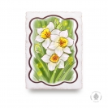 | 0,6/ГЛТ/НАРЦИС | Нарциссы (600 гр) | 1043 руб.
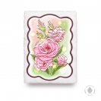 | 0,6/ГЛТ/ЭУСТОМА | Эустома (600 гр) | 1043 руб.
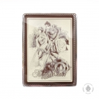 | 0,6/ШОК/ПОЗД/ЦВЕТ | Поздравляю "Розы в вазе" (600 грамм) | 1043 руб.
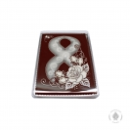 | 0,6/ШОК/8М/2 | 8 Марта (2) 600 грамм | 1043 руб.
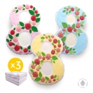 | 8КА/ПРЯН/720/В/АСС/РОЗ | Пряничная 8ка "Розы" (3 шт) в ассортименте (720гр 1 шт) | 4275 руб.
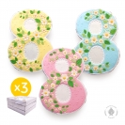 | 8КА/ПРЯН/720/В/АСС/РОМ | Пряничная 8ка "Ромашки" (3 шт) в ассортименте (720гр 1 шт) | 4275 руб.

